GIMP **实用教程---24立体美术字**

GIMP软件为一个图像编辑处理程序，结构简单但其功能不输于专业的绘图软件。对于摄影爱好者可以方便地用它进行照片的后期调整和制作。它的各种功能和应用将在本系列教程中逐一介绍。

**上一篇**

**八．应用实例**

**9. 立体图片的制作**

**八．应用实例**

**10．立体美术字的制作**

新建一个尺寸为600X300，颜色为白色的绘图文件，再在上面新建一个透明的图层填充入黑色。

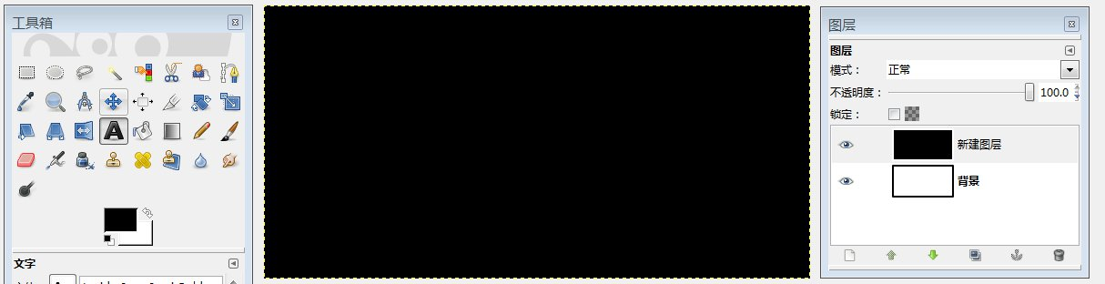

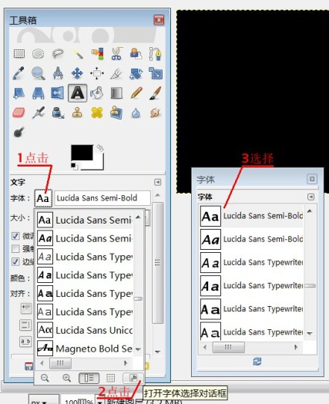选择文字工具，在选项栏里点击字体后的小框，再点击弹出框右下角的“打开字体选择对话框”，出现字体对话框后选择一种字体，这里选择Lucida Sans Semi-Bold，选好后关闭字体对话框。字体大小为200和颜色为白色。然后在图像的左上方适当位置点击左键，弹出GIMP文本编辑器，输入Love，再点击“关闭”。

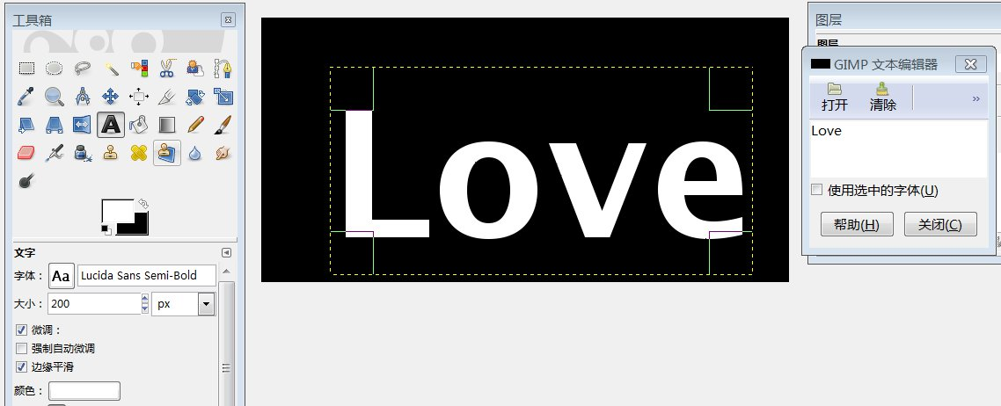

将文字用移动工具移到合适的位置后，把文字图层合并到新建图层。

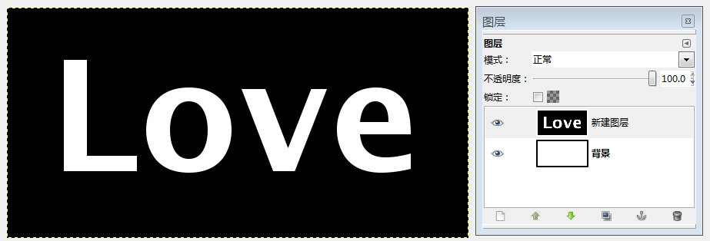

对该图层进行高斯模糊操作，半径为10，模糊方法为IIR。

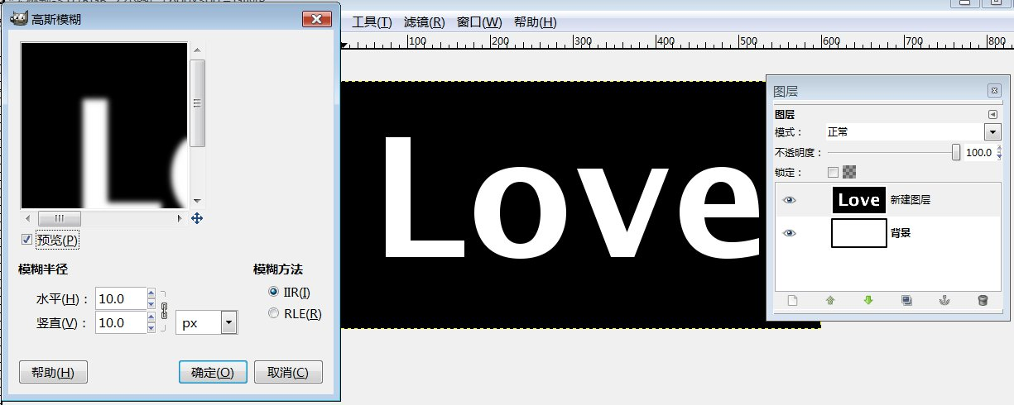

模糊操作完成以后，再在其上面新建二个透明图层，对新建图层#1填充入金色（R:220 G:200 B:90）。

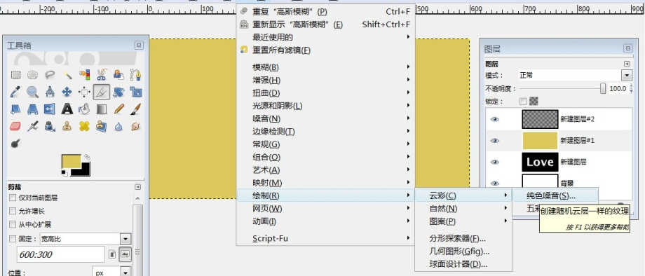

再选择新建图层#2，用下拉菜单：滤镜----绘制----云彩----纯色噪音 命令制作出一种云彩的效果。参数选择见下图，好后“确定”。

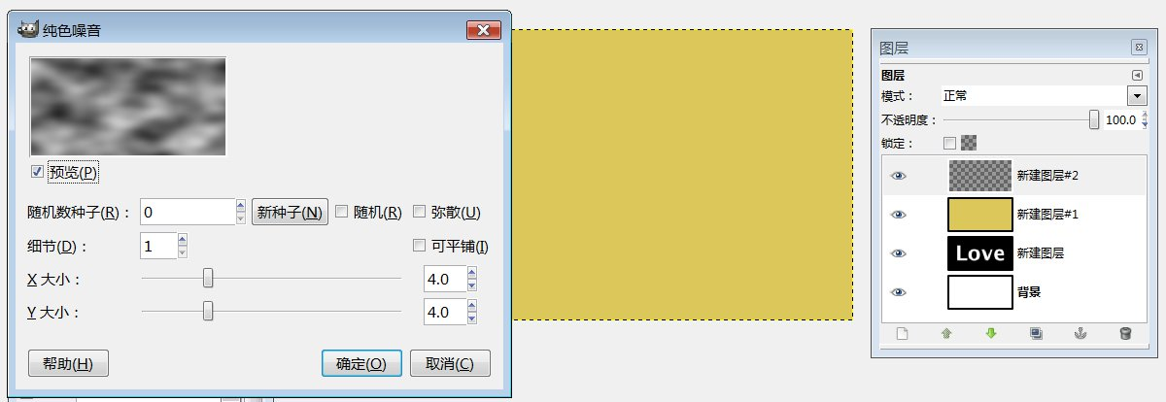

将新建图层#2的“模式”选为“相乘”，这样就把上面一层的亮暗与下一层的金色结合了起来，向下合并图层为新建图层#1。把这一图层做成这样的目的是，在以后做立体的时候画面有明有暗比较真实，否则单纯的金颜色有点单调。

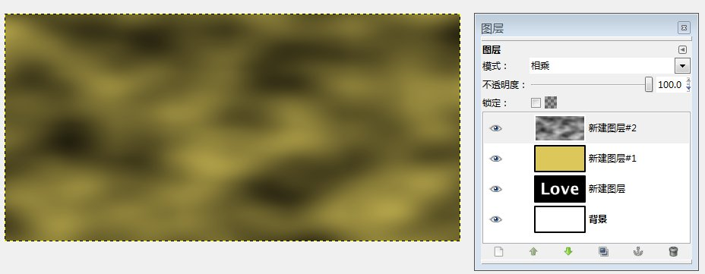

合并好以后用下拉菜单：滤镜----光源和阴影----光照效果 命令做立体在光照后的效果。

选择“光线”选项卡，“类型”选择“方向”;

选择“材质”选项卡，勾选“金属光泽”；

选择“凹凸贴图”选项卡，勾选“启用凹凸贴图”，在凹凸贴图图像中选择“新建图层”。完成后“确定”。

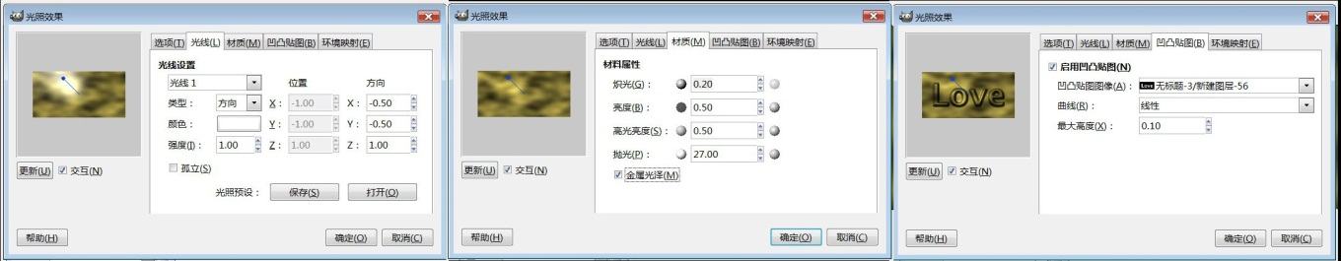

得到下面的图像，它像一片金属片被冲压成向上凸出的字体。实际上我们需要的仅仅是字体部分，为此还要把周围的部分删除掉。

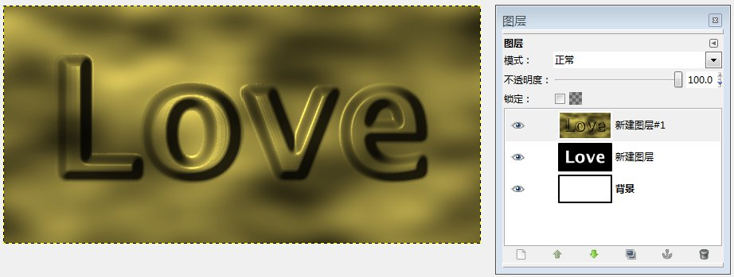

因此关闭新建图层#1，选中新建图层作为当前层，用“颜色选择工具”点击该层黑色部分建立选区。选区建立后当前层换到新建图层#1并打开，用delete按钮删除字体的周围部分。

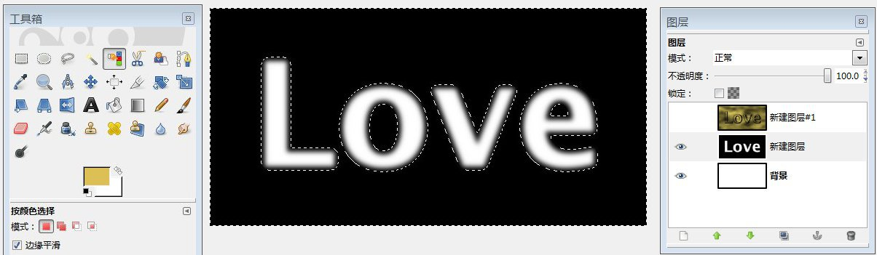

字体抠出来以后，关闭黑色新建图层将看到白底上面清楚的金字Love。为了再增加一些立体感，可以对字体做一个阴影。现在选区还在字体的周围，先把选区“反转”，在新建图层#1的下面新建一个图层，把黑色填充入内。

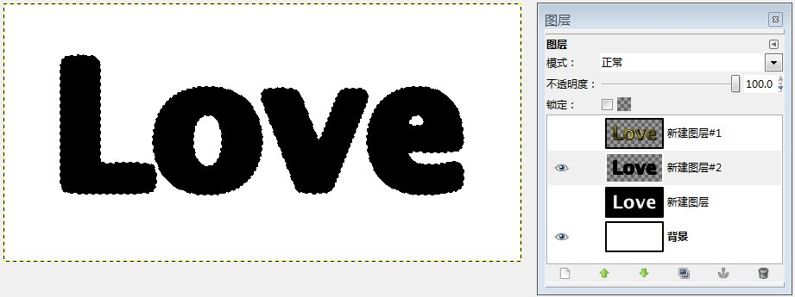

进行高斯模糊后，用移动工具点击一下黑字，再用方法键向右、向下各移动5个像素。

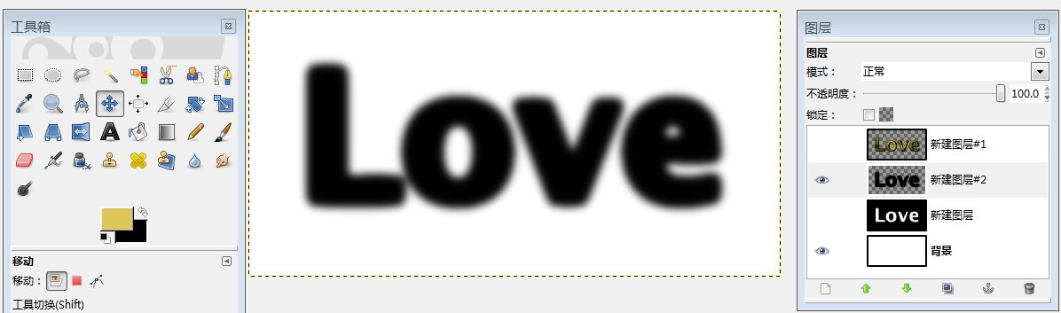

打开新建图层#1，得到有阴影有立体感的字体。

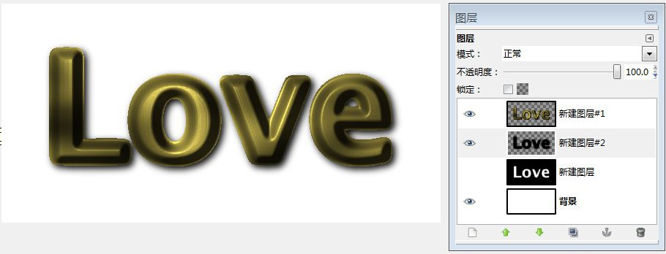

全部完成后的情况如下：



下一篇

机灵的小鸟动画